Daniel ROUXEL, Président D’HONNEUR

Ni responsable……Ni coupable

«A l’école, on m’appelait "tête de Boche"»
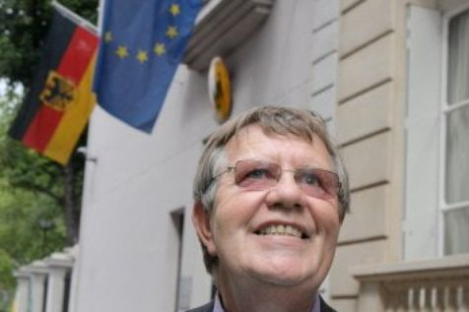 Daniel ROUXEL quitte le Consulat d'Allemagne à Paris le mercredi 5 Aout 2009 avec la nationalité Allemande
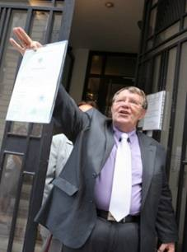Daniel Rouxel, très heureux, brandissant aux journalistes son certificat de nationalité Allemande à la sortie du consulat d’Allemagne à Paris 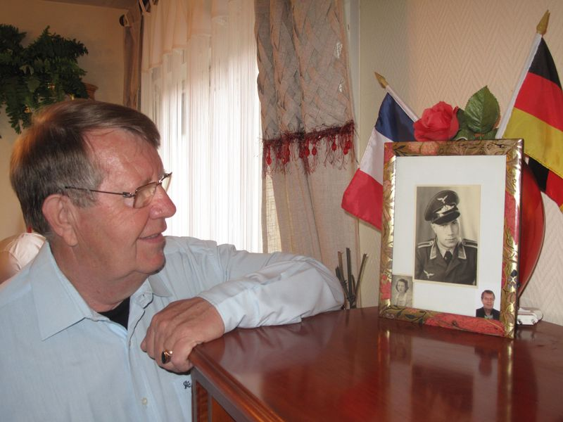 Daniel Rouxel, devant la photo de son Père.
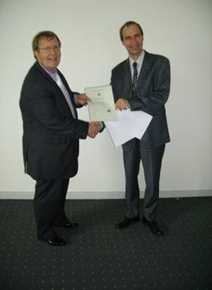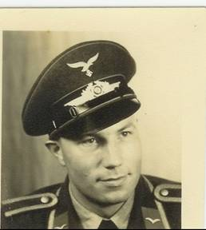
Daniel ROUXEL reçoit le 1° certificat de nationalité Allemande des mains de Monsieur le consul d'Allemagne à Paris le 5 aout 2009. Au dessus, le Père de Daniel.

TÉMOIGNAGE Né pendant la Seconde guerre mondiale d’une mère française et d’un père allemand, Daniel Rouxel est devenu le premier «enfant de la guerre» à accéder à la citoyenneté allemande, grâce à un récent accord.
Recueilli par LAURE EQUY
Depuis le temps qu’il se battait pour cette «reconnaissance de l’autre moitié de [son] identité», Daniel Rouxel, 66 ans, commençait «à perdre courage». Né en 1943, d’une mère française et d’un père allemand, il vient d’obtenir son certificat de nationalité allemande, qui lui a été remis mercredi, lors d’une cérémonie au consulat d’Allemagne à Paris. Il devient le premier de ces «enfants de la guerre» nés en France, à accéder à la double nationalité. Selon un livre du journaliste français, Jean-Paul Picaper, et de l’écrivain allemand, Ludwig Norz (Enfants maudits, 2004, Ed. Les Syrtes), ils seraient ainsi jusqu’à 200 000 dans son cas. Vice-président de l’Association Cœurs sans frontières, qui milite pour cette reconnaissance, Daniel Rouxel raconte son histoire à Libération.fr.
Sa double nationalité franco-allemande. «C’est colossal, merveilleux d’obtenir cette reconnaissance de l’autre moitié de mon identité. Jamais de ma vie, je n’aurais pensé y arriver.

J’avais écrit à tous les présidents de la République, à chaque changement de gouvernement, qui me répondaient mais bottaient un peu en touche. Il faut se rendre compte que les "enfants de Boche", comme on nous a appelés, ont subit toutes les insultes. Désormais, je suis comme tout le monde: « j’ai une Maman et un Papa reconnus.»
Ses parents. «Ils se sont rencontrés sur une route de Bretagne. La chaine de la bicyclette de ma mère avait déraillé. S’est arrêtée une voiture allemande conduite par mon père, il était secrétaire au camp militaire de Pleurtuit et parlait correctement français. Par la suite, il lui a proposé de travaillé à Pleurtuit (Ille-et-Vilaine)…………… Ma mère est partie accoucher à Paris, elle ne voulait pas que cela se sache. Elle m’a mis au monde "sous secret", le 2 avril 1943 à la maternité de Port-Royal.»
Ma famille allemande. «Mon père ma connu, m’a pris dans ses bras, m’a donné le biberon. Il avait écrit à sa mère pour l’informer de ma naissance en lui recommandant de s’occuper de moi s’il devait lui arriver malheur. A la débâcle, blessée par des éclats d’obus, il subit l’amputation d’une jambe et d’un bras, il décédera de la typhoïde en 1945. Ma famille paternelle finie par me retrouver. Quand je l’ai rencontrée, en Allemagne, à l’âge de 12 ans, elle m’a accueillie avec beaucoup d’affection. Je suis allé sept fois là-bas. Nous sommes toujours en excellents termes.»
Mon enfance. Jusqu’à huit mois je suis resté à la maison maternelle de Port Royale. Ensuite j’ai été placé dans une famille d’accueil, avant d’aller vivre chez ma grand-mère maternelle. Tout le monde, dans ce petit village de 600 habitants, était au courant. J’ai été accueilli comme une bête curieuse, un paria. Les parents avaient interdit aux autres enfants de me parler. L’instituteur a refusé de me présenter au certificat d’études. A l’école on m’appelait "tête de Boche" ou "fils de putain". Des brimades sans arrêt. J’étais très blond, ce qui n’arrangeait rien... Une sortie de messe, le secrétaire de mairie demande aux paroissiens du village: "quelle est la différence entre un Boche et une hirondelle? L’hirondelle emmène ses petits avec elle, l’autre les laisse sur place." Certains ont applaudi. J’avais 6 ans. Enfant, on n’a que ses pleurs et sa honte.»
Son secret. «Je n’en ai plus parlé jusqu’en 1994, lorsque TF1 a fait un reportage sur mon histoire. Le fait de raconter m’a libéré. Auparavant, quand mon entourage discutait de la guerre, j’avais honte. Comme si j’étais responsable...»
Le règlement sur la citoyenneté allemande. «Il a été modifié et adapté à notre situation: nous ne pouvions pas obtenir la nationalité à cause de certains critères comme le fait de ne pas parler allemand ou de n’avoir pas vécu plusieurs années en Allemagne. Suite à un discours de Bernard Kouchner (ministre des Affaires étrangères, ndlr) à Berlin en avril 2008, les deux pays ont travaillé pour trouver un juste milieu et nous avons eu cette dérogation. Il nous faut prouver que l’on a un père allemand : par des lettres, des photos, des témoignages, que nos parents se sont connus pendant la guerre, que notre mère ne vivait pas très loin du lieu où notre père était en garnison. Voir ma demande aboutir c’est un espoir et un encouragement pour tous les autres.»

Daniel Rouxel-Ammon, 1° enfant Français né de la guerre à accéder à la nationalité Allemande
France: Daniel Rouxel né Français, "fils de boche" pendant la guerre et enfin Allemand

Né pendant la Deuxième Guerre Mondiale d'une mère Française et d'un père occupant, lieutenant dans la Wehrmacht. Daniel Rouxel est devenu mercredi 5 Aout 2009 à Paris le premier enfant français fils de "Boche" à accéder à la nationalité allemande.
, Plus Jamais cela ! Par Daniel ROUXEL
Un témoignage pour faire avancer les Droits de l’enfant dans l’Europe de 2009.
Né, sous secret, le 2 avril 1943, à la maternité de Port- Royal à Paris 14 ° d’une Mère française et d’un père allemand, lieutenant de la WEHRMACHT ; en poste au terrain d’aviation de Pleurtuit (35).
Je fus confié à une maison maternelle pendant huit mois avant d’être placé dans une famille d’accueil jusqu’à l’âge de quatre ans. Elevé à Pleine Fougère (35), en parfaite harmonie avec Jacky, mon frère de lait, j’ai le souvenir d’avoir été heureux.
Devenus trop vieux, mes grands-parents adoptifs ont demandé à ma mère de me retirer. Celle-ci me plaça chez sa Mère. Ma Mère, travaillait comme cantinière au camp militaire allemand (Le terrain d’aviation) de Pleurtuit (35) ; à la débâcle elle partit se faire oublier à Paris. Elle ne pouvait s’occuper de moi et je ne la voyais qu’épisodiquement une fois par an.
A quatre ans, je fus donc déraciné, emmené chez cette dame que je ne connaissais pas et qui était ma Grand-mère maternelle. Elle m’inscrit à l’école communale de Mégrit (22) petit village de Bretagne de six cent habitants où tout le monde connaissait tout sur tout le monde.
Très vite, regardé comme un étranger et une bête curieuse, j’appris mes origines.
Dans les villages où l’électricité n’était pas encore dans toutes les maisons, les soirées étaient occupées par des veillées devant des bolées de cidre à manger des châtaignes grillées au feu de bois. Les langues allaient bon train sur chaque personne du village. Très vite ma grand-mère, ma mère absente et moi devînmes le centre d’attraction de ce village.
Il était de mauvaises mœurs d’être l’enfant d’une fille-mère et de surcroît le fils d’un boche, donc de l’ennemi. On me le fit payer très cher. Enfants et adolescents ne sont pas tendres entre eux et encore moins avec ceux qui n’ont pour se défendre que la honte et les larmes.
Les lendemains à l’école, les autres gamins connaissaient mes origines et les insultes allaient bon train. La douleur provoquée par les mots « fils de boche et de putain » étaient du velours par rapport à celle que me causèrent les adultes. L’instituteur, qui refusa de me présenter au C.E.P, le curé qui ne voulait pas que je fasse ma communion solennelle, les notables et certaines personnes du village se moquèrent cruellement, sans oublier cet ignoble adjoint au maire qui un dimanche à la sortie de l’église demanda que je m’approche de lui. Par méchanceté, vanité et bêtise conjuguées, il posa cette question aux villageois « Savez-vous qu’elle différence il y a entre un fils de boche et une hirondelle ? » Personne n’avait l’air de savoir ! ………. « Une hirondelle quand elle fait ses petits en France et qu’elle repart, elle les emmène, alors qu’un boche les laisse sur place ». Les pleurs et la honte m’envahirent au point de vouloir me suicider, je devais avoir cinq à six ans.
Je ne rentrerai pas dans les détails les plus vils que ses braves campagnards employaient pour m’humilier ou me punir ! Mais de quoi ? J’étais un fils de boche et cela suffisait à jeter sur moi l’opprobre et la haine. Même ma grand-mère prenait fait et cause pour eux car elle aussi rougissait de cette situation. Elle m’enfermait dans le poulailler pour dormir la nuit, elle refusait de m’embrasser. Elle avait horreur que je la lèche, comme elle disait. Les « raclées », pas toujours justifiées me tombaient très souvent dessus. Le tutoiement était interdit, j’ai toujours vouvoyé ma grand-mère.
Elle aussi avait ses excuses, fille de l’assistance publique, ne sachant ni lire ni écrire, elle avait perdu son mari des suites des gaz lors de la guerre 14-18.
J’ai toujours pensé être un « accident de la guerre », plus tard, dans les dernières années de vie de ma mère, nous avons beaucoup parlé. Je sais depuis que je suis un enfant né de l’amour rendu impossible par la guerre. La réalité de ma double origine, française et allemande est tout autre que l’indignité tant dénoncée, elle est au contraire la substance même de ce qu’il y a de plus noble et beau, le fruit de l’amour au sein de la guerre signifiant ainsi à celle-ci qu’elle n’a pas le dernier mot. Quoi de plus encourageant pour les générations futures ?
Mon père est décédé à la débâcle, j’avais deux ans, il m’a pris dans ses bras, m’a donné le biberon et a écrit à sa famille, avant qu’il ne soit tué, qu’il avait un enfant en France. Sa famille voulait faire le nécessaire pour que je sois élevé en Allemagne, ma mère s’y est refusée. A douze ans je fis la connaissance de ma famille allemande, je reçus un accueil chaleureux, nos relations sont excellentes.
Pour Conclure
Ce qui est le plus terrible chez un enfant, ce n'est pas de savoir qu'il n'est pas aimé, et pourtant c'est important,……… mais c’est de ne pouvoir aimer parce ce noble sentiment est rejeté des autres.
Puisse mon histoire à travers celle de mes parents inscrite dans l’Histoire balayer les préjugés, indignes des droits de l’Homme et les malveillances immondes quant à ceux de l’Enfant !
Daniel ROUXEL

Daniel ROUXEL, reconnaissant, remercie chaleureusement, toutes les aides
Daniel Rouxel 1° enfant né de la guerre à obtenir la nationalité Allemande le 5 Aout 2009.
Je réponds à tous mes semblables, aux enfants nés de Père et de Mères inconnus, aux nés sous X, aux abandonnés, qui m’ont témoignés leur sympathie, de nombreux courriers me sont parvenus suite à mon extra ordinaire parcours depuis ma naissance. C’est en 1994 que j’ai commencé à prendre mon destin en main. Et j’ai gagné en changeant le cours de ma vie
Nos enfances pouvaient êtres difficiles, voir douloureuses, être traités de bâtards, de fils de « la putain », de boche, frigolin, parfois pire, allant jusqu’à la maltraitance physique et moral.
Soyez fort, courageux, et pensez sincèrement que vous aussi vous n’êtes pas responsables de vos Parents. Surtout ne baissez jamais les bras. Le bonheur vous arrive quand on s’y attend le moins.
Daniel Rouxel …….. Un ex-bâtard, avec un Papa et une Maman reconnus, comme tous les enfants.

Deux destins
Une famille : deux destins ! Marcel Rouxel (le frère de ma Mère donc mon oncle) engagé dans les 177 commandos des Bérets Verts du commandant Philippe Kieffer fait partie de la 1° vague du débarquement sur les plages d’Ouistreham en Normandie.
Pendant cette période son neveu, Daniel Rouxel naitra des amours interdits Franco-allemands ; la sœur de Marcel travaillait au service des Allemands. Les relations entre frère et sœur se dégradaient rapidement et bizarrement une grande tendresse unira le neveu et l’oncle.
Sa vie Sociétale : Tout fut compliqué pour Daniel, son adolescence, son mariage avec la fille du futur mari de sa Mère, un imbroglio familial. Son divorce valu à Daniel d’être renié par sa Mère plus de 31ans pour ne pas déplaire à son mari, le père de la femme de Daniel.
J’aurais pu devenir voyou, mais non ! Un travail de résilience s’opère, on surmonte ses blessures et il faut apprendre à aimer. Nous sommes très maladroits dans notre reconstruction. Ma seconde épouse, aimante, attentive, m’épaulera et me guidera afin de m’éviter de graves embuches.
Mon entrée difficile dans la vie active émaillera mon parcours. Une parenthèse, favorisée par ma filiation germanique, m’amènera à connaitre l’acteur de cinéma Steve McQueen qui me fera tourner une petite séquence d’un film.

Merci pour ma nomination de Président d'honneur de l’Association Franco-allemande « Cœurs Sans Frontières - Herzen ohne Grenzen »

Daniel Rouxel - Ammon, très sensible et ému par ma nomination unanime de PRESIDENT D’HONNEUR de l'association Franco-allemande COEURS SANS FRONTIERES, remercie très chaleureusement notre Président et son bureau pour cet honneur que vous me faite. Daniel Rouxel – Ammon (citoyen Franco-allemand)

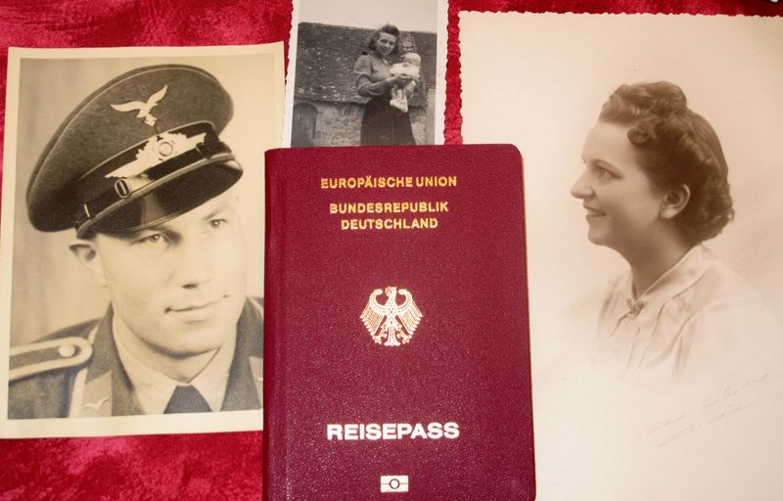
Daniel Rouxel, bébé, dans les bras de sa Mère – son Père – Son passeport Allemand
Publication par le journal, Real on for an explanation of the photographs Technorati Tags: Journal: The National, Abu Dhabi, France, Germany, home towns, Shildon / Reportage de Mr. Colin RANDALL

Que nos enfances taboues, fragments d’un douloureux épisode historique, restent pour toujours gravées dans L’HISTOIRE et les mémoires collectives. Souhaitons aux futures générations, de connaitre à tout jamais……………………………….LA PAIX
Daniel Rouxel- Ammon : 28, Rue Pageot -F.72100 Le MANS-Téléphone:09 54 46 59 72 Port :06 07 49 24 27 Mails : daniel.rouxel@aliceadsl.fr Site association : www.coeurssansfrontieres.com ,
Haut du formulaire

